团体标准

《银耳菌棒集约化生产技术规程》

（征求意见稿）编制说明

一、项目来源

根据《广西食用菌协会关于下达2023年第三批团体标准项目计划的通知》文件要求，本标准由广西壮族自治区农业科学院提出，广西壮族自治区农业科学院、福建农林大学、广西民族大学共同起草的团体标准《银耳菌棒集约化生产技术规程》。

二、项目背景及目的意义

1、项目背景

银耳（*Tremella fuciformis* Berk.）亦称白木耳，隶属于真菌界担子菌门（Basidiomycota）银耳纲（Trimellomycetes）银耳目（Tremellales）银耳属(Tremella)。银耳胶质细嫩，味道鲜美、口感润滑，营养丰富，深受广大消费者喜爱。在中国银耳产区分布于福建、四川、广西、江苏、安徽、山东、河南、湖北、湖南、云南、河北、浙江、山西等省。野生银耳极少，主要是人工栽培。人工栽培模式以袋栽为主，银耳菌棒生产及菌种制备工艺繁杂，技术难度大、标准化程度低，造成银耳菌棒一致性差别大和银耳子实体长不大、长不好情况时有发生，这大大增加了出菇管理的难度和影响了种植银耳的效益。

2、目的、意义

我国是世界银耳生产和出口最多的国家，2020年我国银耳总产量达55.6万吨，且产量逐年攀升。然而，随着银耳产业规模的逐步扩大，菌棒生产过程中对场地选择、功能区设置和建设、生产设备的配置、生产操作、生产管理环节不规范等问题依然存在，从而影响了银耳生产的经济效益。银耳菌棒的集约化生产可以集合人力、物力、财力、技术、管理等进行统一配置，达到高效管理，降低生产成本，降低生产安全风险；扩大生产规模，提高生产技术水平，提高产品质量，提高经济效益、社会效益、生态效益的目的。

目前，国内制定有银耳栽培基地建设规范和袋栽银耳菌棒生产规范国家标准，未见有银耳菌棒集约化生产技术标准。因此，制定团体标准《银耳菌棒集约化生产技术规程》，对规范银耳菌棒生产，提高菌棒质量，节约生产成本，提高银耳产业链的经济效益有重要意义。

申报单位与参与单位依托科研技术成果，近年来搭建“产学研”平台，应用“集中制棒，分散出菇”和“新技术+企业+基地+农户”模式，以点带面，已在崇左市龙州县开展了银耳菌棒的集约化生产，与当地政府部门和企业一起推动银耳产业的发展，建立有良好的合作关系。尤其是，本标准申报团队通过多年的探索与经验总结，已掌握了银耳菌棒生产和出菇的方法和技术手段，将该项技术应用在生产实践中，实现了银耳产业高质量可持续发展。

三、项目编制过程

**（一）成立标准编制工作组**

团体标准《银耳菌棒集约化生产技术规程》项目任务下达后，广西壮族自治区农业科学院、福建农林大学、广西民族大学联合成立了标准编制工作组，由广西壮族自治区农业科学院制定了起草编写方案与进度安排，明确任务职责，确定工作技术路线，开展标准研制工作。

编制工作组下设三个组，分别是资料收集组、草案编写组、标准实施组。

资料收集组负责国内外与银耳集约化生产有关的文献资料的查询、收集和整理工作，对银耳集约化生产的措施和技术研究成果进行系统总结。

草案编写组负责起草标准草案、征求意见稿和标准编制说明、送审稿及编制说明的编写工作，包括后期召开征求意见会、网上征求意见，以及标准的不断修改和完善。

标准实施组负责团体标准《银耳菌棒集约化生产技术规程》发布后，组织相关单位、企业和农民开展标准宣贯培训会，对标准进行详细解读，让相关的工作人员了解标准，并根据标准《银耳菌棒集约化生产技术规程》进行操作，并对标准实施情况进行总结分析，不断对该团体标准提出修正意见。

**（二）收集整理文献资料**

标准编制工作组查阅了国内与银耳集约化生产相关的标准文件，共有9项。分别如下：

GB/T 29368-2012 银耳菌种生产技术规范

GB/T 29369-2012 银耳生产技术规范

GB/T 35880-2018 银耳菌种质量检验规程

GB/T 39072-2020 袋栽银耳菌棒生产规范

GB/T 39357-2020 银耳栽培基地建设规范

GB/T 39922-2021段木银耳耳棒生产规范

GB/T 42482-2023生鲜银耳包装、贮存与冷链运输技术规范

DB35/T 1203-2011银耳栽培种质量检验规程

DB41/T 1300-2016 银耳段木栽培技术规程

以上有国家标准7项，地方标准2项，未见有银耳菌棒集约化生产技术的相关标准。

**（三）研讨确定标准主体内容**

2022年5月-12月标准编制工作组对收集的资料进行整理分析，对标准的整体框架结构进行研究，多次召开标准编制会议，探讨关键性内容，修改整理形成了《银耳菌棒集约化生产技术规程》工作讨论稿。

**（四）调研、形成征求意见稿**

2023年5月-12月，在前期的工作基础上，查阅大量的国内外文献资料，通过理清逻辑脉络，与已有的参考资料整合，对项目的工作进行了部署和安排，并广泛实地调研。对银耳菌棒集约化生产的技术要点和研究成果进行系统总结，并结合当前广西银耳产业菌棒制作与栽培实际需要，按照简化、统一等原则编制完成团体标准《银耳菌棒集约化生产技术规程》（征求意见稿）。

四、标准制定原则

**1、实用性原则**

本文件是在充分收集相关资料和文献，调研分析银耳产业菌棒制作和栽培现状，在现有国家、行业和地方标准相关的银耳菌棒集约化生产技术要求的基础上，结合广西壮族自治区农业科学院微生物研究所、广西君宝颜食品有限公司两家单位多年的实验研究数据和示范应用经验而总结起草的。符合当前银耳行业发展需求，有利于行业的高质量可持续长远发展，具有较强的实用性和可操作性。

**2、协调性原则**

本文件编写过程中注意了与银耳集约化生产技术相关的法律法规的协调问题，在内容上与现行法律法规、标准协调一致。

**3、规范性原则**

本文件严格按照GB/T 1.1—2020《标准化工作导则 第1部分：标准化文件的结构和起草规则》的要求和规定编写本标准的内容，保证标准的编写质量。

**4、前瞻性原则**

本文件在兼顾当前银耳产业菌棒制作和栽培现实情况的同时，还考虑到了农业快速发展的趋势和需要，在标准中体现了个别特色性、前瞻性和先进性条款，作为对银耳产业高质量可持续发展的指导。

五、标准主要内容及依据来源

1、标准主要内容

团体标准《银耳菌棒集约化生产技术规程》主要内容包耳菌棒集约化生产的术语和定义、要求、生产技术、采收、生产档案等。

2、依据来源

项目申报团队主持广西创新驱动发展专项——《大宗食用菌功能化产品产业化关键技术研发与产业化应用示范》项目，开展了银耳新品种选育和银耳产业高质量发展研究工作，获得多项研究成果。

3、主要技术指标

（1）高压蒸汽灭菌技术

目前，银耳菌袋一般采用聚乙烯材料，可耐受118 ℃ ~ 120 ℃高温。灭菌过程中要注意调整进气和排气比例，灭菌柜升温阶段加大排气量可有利于柜内冷空气排出；灭菌阶段适当减少排气量可有利于节省能耗。灭菌柜内的料棒升温速度相对于灭菌柜内空气升温具有滞后性，在实际操作中一般柜内温度上升至100 ℃ ~ 105 ℃时要保持60 min ~ 90 min，以使料棒温度和柜内温度趋于一致，再升至灭菌温度112 ℃ ~ 119 ℃，保持300 min以上从而保障灭菌效果。灭菌技术的改进不仅可提高灭菌效果，降低培养基养分损失，有利于后期菌丝生长，还可大幅节省能源消耗，控制灭菌成本，并且可以有效降低灭菌过程中产生的水袋、涨袋比例。

高压蒸汽灭菌相对于常压蒸汽灭菌具有升温速度快，灭菌时间短，节约能源，热效率高，节约用水，污染率低等特点（表1）。

表1 高压蒸汽灭菌与常压蒸汽灭菌对比分析

|  |  |  |
| --- | --- | --- |
|  | 高压蒸汽灭菌 | 常压蒸汽灭菌 |
| 温度上升速度 | 快 | 慢 |
| 灭菌温度 | 112℃～123℃ | 90℃～100℃ |
| 灭菌时长 | 5h～6h | 12h～14h |
| 能耗 | 低 | 高 |
| 用水量 | 小 | 大 |
| 污染率 | 0.5％～1.0％ | 3.0％～3.5％ |

（2）银耳菌种制种技术

银耳菌种指的是具有结实性的银耳菌丝和香灰菌丝的混合物。在感官方面要求银耳母种白毛团结实圆润，香灰菌丝生长健壮、分布均匀、分泌黑色素，无拮抗线，子实体耳片整齐，无异状（图1）；要求银耳栽培种培养基表面出现许多小而紧实圆润的白毛团，香灰菌丝生长健壮、分布均匀、呈羽毛状，无拮抗线（图2）。

图1 银耳母种 图2 银耳栽培种

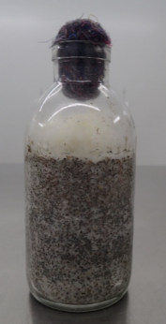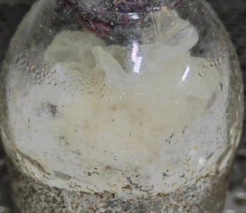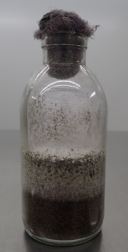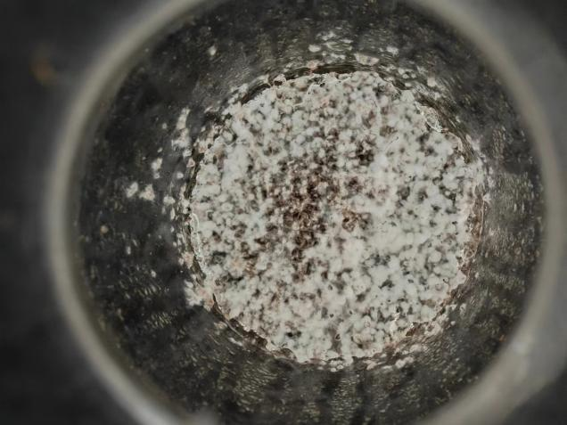

银耳菌种杂菌及害虫的检验要求用放大镜观察，培养物表面没有光滑、润湿的黏稠物，菌种瓶塞(盖)处或培养基面没有与正常颜色不同的霉菌斑点，没有害虫的卵、幼虫、蛹或成虫；用显微镜观察，培养物没有不同粗细菌丝或异样抱子存在，没有害虫的卵、幼虫、蛹或成虫；NA培养液清澈无浑浊，PDA培养的菌种菌丝生长速度、菌落特征、孢子特征与正常菌种致。

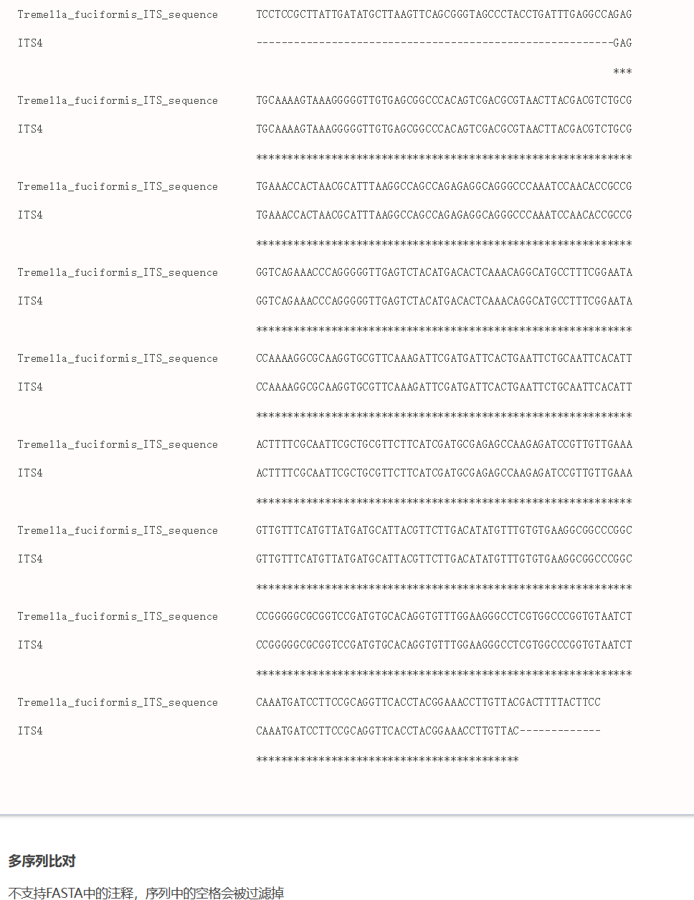图3 自测序列与银耳ITS序列比对

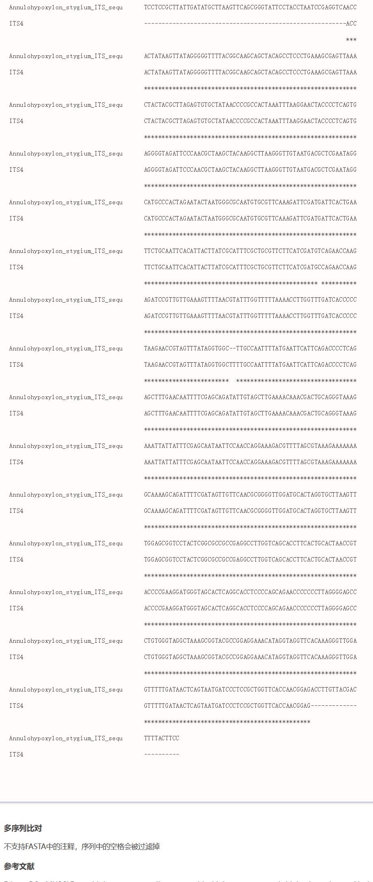图4 自测序列与香灰菌ITS序列比对

银耳菌种的真实性要求同时含银耳ITS标记和香灰菌 ITS 标记。ITS 序列分析过程中，电泳结果同时出现535 bp和910 bp两条片段，且测序结果满足其中535 bp的片段序列和银耳的ITS序列相似性达98%以上，自测序列与银耳ITS序列比对相似性100%（图3）；其中910 bp的片段序列和香灰菌的ITS序列相似性达99%以上，自测序列与香灰菌ITS序列比对相似性99.6%（图4）。银耳和香灰菌的ITS序列参见GB/T 35880附录D。

银耳菌种漆酶活力要求银耳母种≥2.78U/L，银耳栽培种≥1.39U/L。

（3）菌丝培养要求

菌棒前期在培养房中集中培养（1~12天）（图5）；在培养到13~15天时要转移到出菇房分散培养（图6）；在培养到21~22天时，割膜扩口5cm（图7），加湿器加湿，菌种口分泌大量黄色液滴；在培养到38~39天时菌棒正置培养，喷水加湿，每朵银耳喷水10s～20s，后面停止加湿，加大通风，增加散射光，成耳待收。

银耳集约化生产相比与农法栽培对温度、湿度等环境条件控制的更精准，劳动强度低，节省人力物力，生产效率更高。在前期1～3d培养时集约化生产是在培养架上（图5），对空间的利用更充分，生产高效，而农法栽培是按“井”字形重叠培养，培养层数有限，太高不易于操作，也不利于散热；培养4～8d时集约化生产银耳在培养架上不动，通过空调控温，风机通风，环境条件控制效果好，而农法栽培需要翻堆，并适当将菌袋散开摆放；培养9～12d时香灰菌开始转色，农法栽培需要菌棒上架；培养13～15d时集约化生产菌棒转移到出菇架，分散培养，而农法栽培需要将胶布的一角揭开，改为拱贴，形成一个黄豆粒大小的通气孔，增加通气；培养16～20d时菌丝基本布满菌袋，农法栽培需要割膜扩口，喷水加湿；培养21～22d时集约化生产割膜扩口，雾化加湿，菌种口分泌大量黄色液滴，而农法栽培此时银耳原基已分化，耳片为展开；培养23～35d时集约化生产雾化加湿，空调控温，早晚通风，而农法生产在此阶段需要根据银耳生长情况并结合每日天气情况进行喷水加湿，格外注意保湿和通风，培养到35天后就停止喷水了；35天后集约化生产继续培养，在培养38～39d时菌棒正置培养，喷水加湿，每朵银耳喷水10s～20s，后停止加湿，待银耳成熟，采收（图2）。集约化生产得益于对温度、湿度等环境条件的精准控制，相比于农法栽培在菌棒上架，割膜扩口，停止加湿等银耳生产关键节点时间都相对推后；而且集约化生产不受天气等条件的限制，机械化、自动化生产，劳动强度低，劳动力投入少，银耳品质稳定，安全优质高效生产。

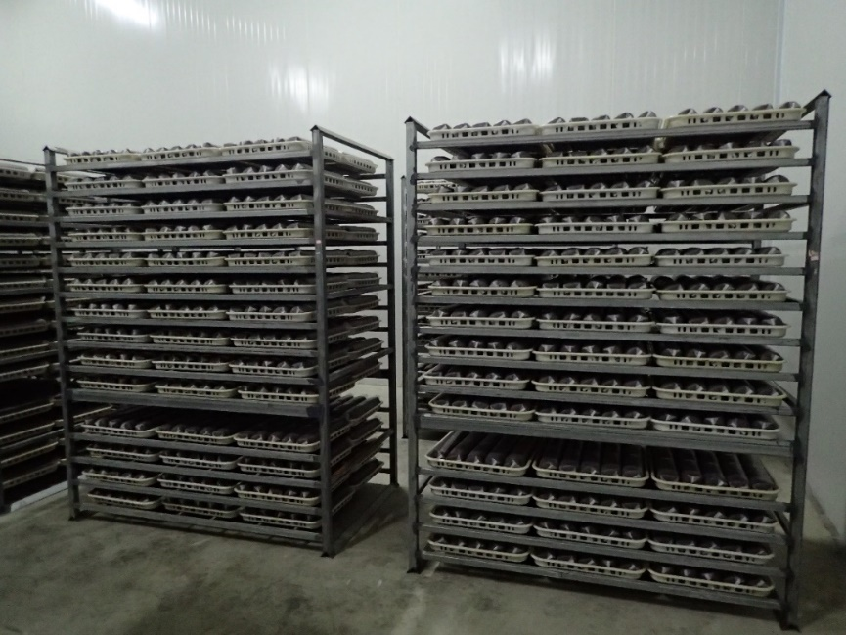

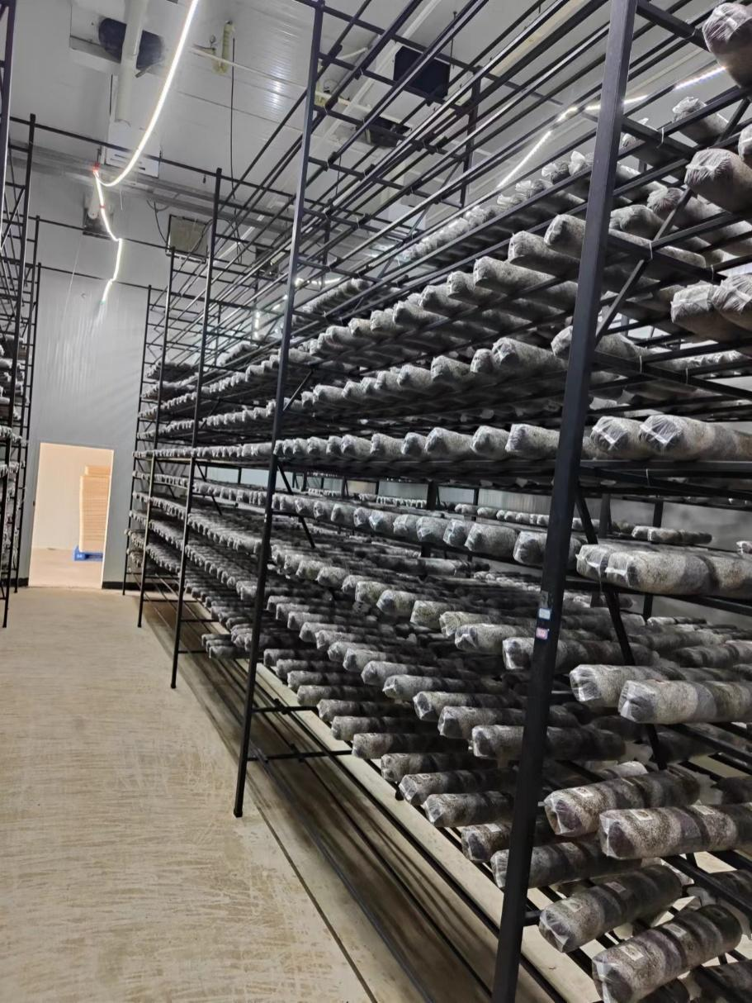图5 菌棒在培养房集中培养

图6 菌棒在出菇房中分散培养

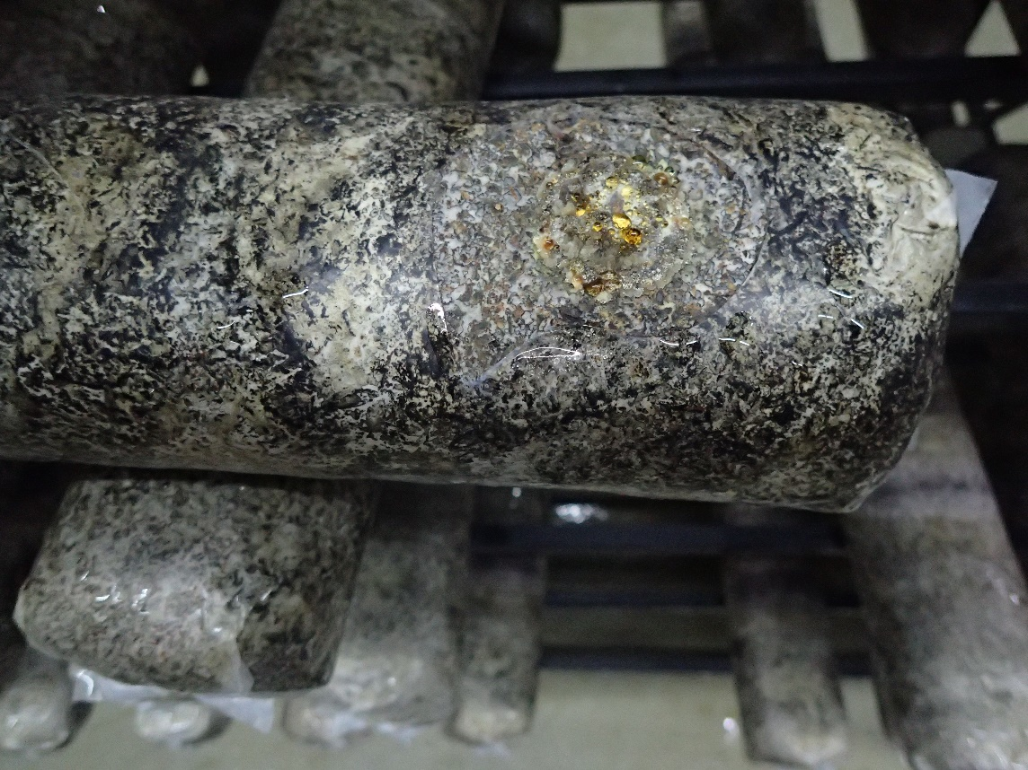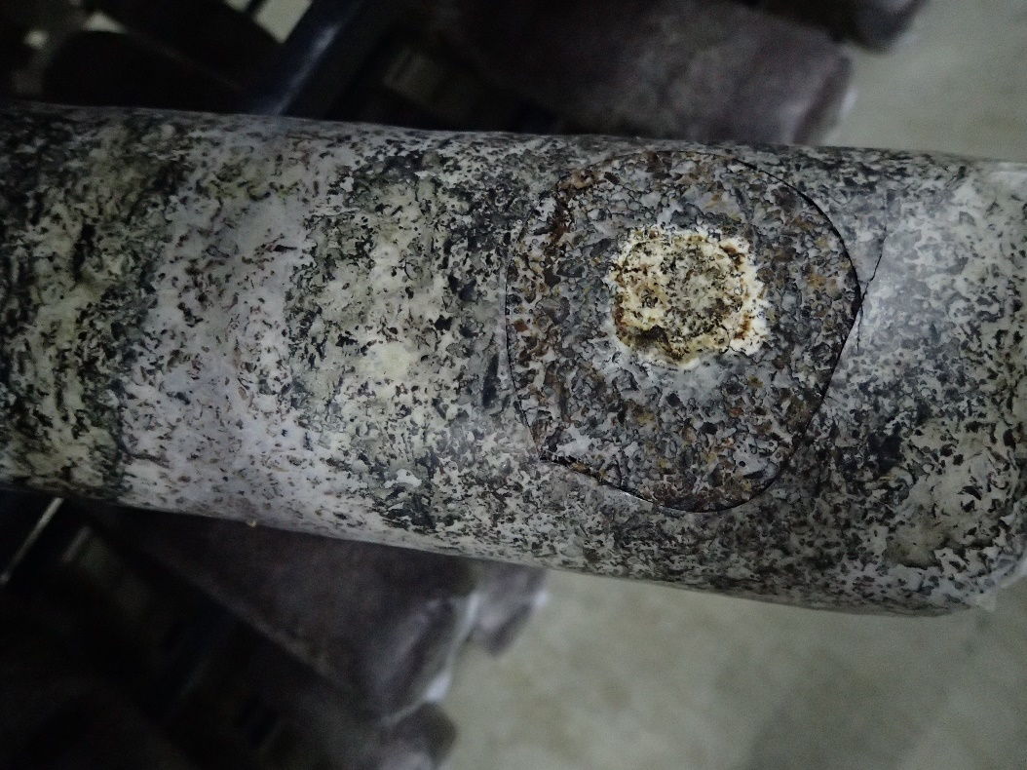图7 菌棒在出菇房中分散培养

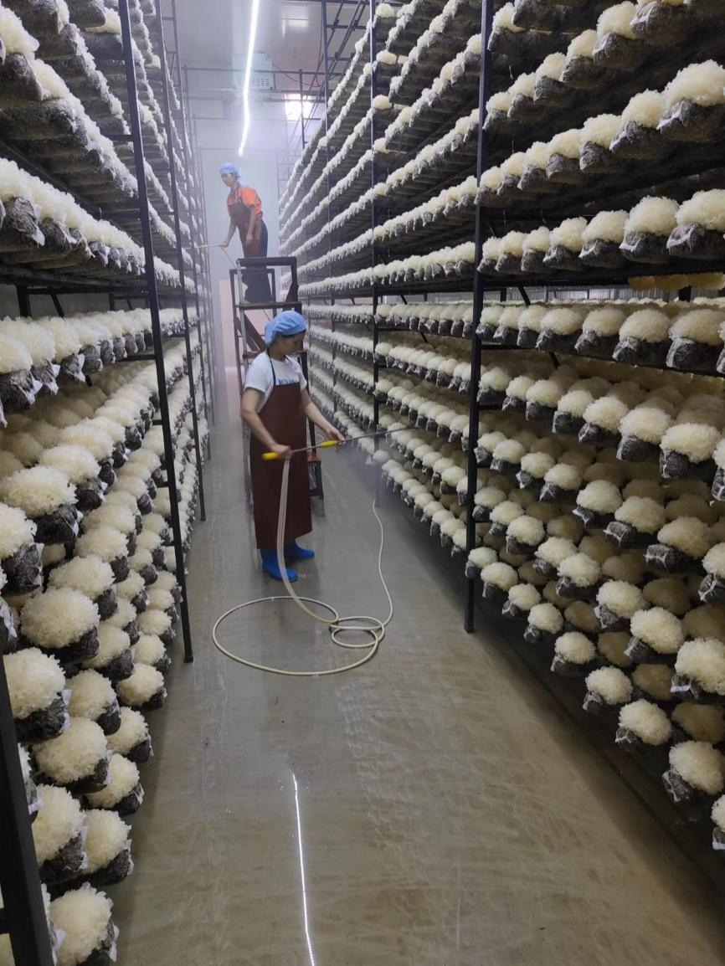图8 菌种口分泌大量黄色液滴

图9 喷水加湿

表2 银耳集约化生产与农法栽培对比分析

|  |  |  |
| --- | --- | --- |
| 日程/d | 集约化生产 | 农法栽培 |
| 1～3 | 在培养架分层培养 | 按“井”字形重叠培养 |
| 4～8 | 不需翻袋，控温通风效果好 | 舒袋调整散热 |
| 9～12 | 香灰菌开始转色 | 香灰菌开始转色，菌棒上架 |
| 13～15 | 菌棒转移到出菇架 | 揭开胶布一角，改平贴为拱贴 |
| 16～20 | 菌丝基本布满菌袋 | 菌丝基本布满菌袋，  割膜扩口，喷水加湿 |
| 21～22 | 割膜扩口，雾化加湿，  菌种口分泌大量黄色液滴 | 耳片未展开 |
| 23～35 | 雾化加湿，空调控温，早晚通风 | 喷水加湿，依靠自然温，注意通风 |
| 38～39 | 菌棒正置培养，喷水加湿，  每朵银耳喷水10s～20s | \ |

（4）集约化生产与普通农法栽培银耳营养成分对比分析

集约化生产的银耳蛋白质、粗多糖、还原糖、脂肪及能量含量均高于农法栽培，其中还原糖含量可达农法栽培的6倍，蛋白质、粗多糖含量分别比农法栽培高出82.53%和25.67%（表3）。

表3 银耳主要营养成分含量对比分析

|  |  |  |
| --- | --- | --- |
|  | 集约化生产 | 农法栽培 |
| 水分含量（g/100g） | 11.86 | 17.39 |
| 灰分含量（g/100g） | 5.257 | 6.103 |
| 蛋白质含量（g/100g） | 12.7 | 6.944 |
| 总糖含量（%） | 54.37 | 65.62 |
| 粗多糖含量（g/100g） | 6.47 | 5.15 |
| 粗纤维含量（%） | 1.267 | 1.957 |
| 还原糖含量（g/100g） | 7.647 | 1.25 |
| 脂肪含量（g/100g） | 0.543 | 0.45 |
| 碳水化合物含量（g/100g） | 67.597 | 70.683 |
| 能量（kj/100g） | 1403 | 1316 |

（5）集约化生产与普通农法栽培银耳氨基酸含量对比分析

集约化生产的银耳各类氨基酸含量均高于农法栽培的银耳，其中谷氨酸、蛋氨酸和精氨酸的含量分别是农法栽培的1.5倍、3倍和4.72倍（表4）。

|  |  |  |
| --- | --- | --- |
|  | 集约化生产 | 农法栽培 |
| 天门冬氨酸 | 0.92 | 0.59 |
| 苏氨酸 | 0.52 | 0.33 |
| 丝氨酸 | 0.54 | 0.33 |
| 谷氨酸 | 1.27 | 0.63 |
| 脯氨酸 | 0.42 | 0.28 |
| 甘氨酸 | 0.50 | 0.31 |
| 丙氨酸 | 0.55 | 0.34 |
| 缬氨酸 | 0.46 | 0.30 |
| 蛋氨酸 | 0.06 | 0.02 |
| 异亮氨酸 | 0.29 | 0.19 |
| 亮氨酸 | 0.60 | 0.59 |
| 酪氨酸 | 0.38 | 0.25 |
| 苯丙氨酸 | 0.38 | 0.25 |
| 赖氨酸 | 0.50 | 0.28 |
| 组氨酸 | 0.20 | 0.13 |
| 精氨酸 | 1.18 | 0.25 |
| 总量 | 8.77 | 4.87 |

表4 银耳氨基酸含量对比分析

六、国内外同类标准制修订情况及与法律法规、强制性标准关系

通过检索“国家标准信息公共服务平台”、“行业标准信息服务平台”、“地方标准信息服务平台”、“广西地方标准历年发布数据库”和“广西地方标准历年立项数据库”，目前暂无与“银耳集约化生产技术规程”相关或相似国家、行业、地方标准。

七、自我承诺

本标准内容与各项指标不低于强制性标准要求。